Лекція 5 Формула повної ймовірності. Формула Бейеса. Повторні незалежні випробування.

Формула повної ймовірності. Ймовірність події А, яка може відбутись лише після настання однієї із несумісних подій (гіпотез) В₁, В₂, …, В_{n}, які утворюють повну групу подій (P(B₁)+ P(B₂ )+...+ P(B_{n}) =1), дорівнює сумі добутків ймовірностей кожної із гіпотез на відповідну умовну ймовірність події А
P(A) = P(B₁)·P_{B1} (A)+ P(B₂ )·P_{B2} (A)+...+ P(B_{n})·P_{Bn} (A).

Приклад 1. На курсі чотири групи, у кожній з яких 25 студентів. У першій групі 5 відмінників, у другій – 6, у третій – 4, у четвертій – 3. Навмання вибирають групу а потім з цієї групи навмання вибирають студента.
Знайти ймовірність того, що вибраний студент відмінник.
Розв’язок. Використаємо формулу повної ймовірності. Події (гіпотези) В_{1,} В₂, В₃, В₄ – це вибір першої, другої, третьої або четвертої групи
P(B₁) = P(B₂) = P(B₃) = P(B₄) = = 0,25.
Якщо вибрали першу групу, то ймовірність вибрати відмінника з цієї групи дорівнює
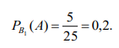
Якщо вибрали другу групу, то ймовірність вибрати відмінника з цієї групи дорівнює
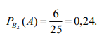
Відповідно для третьої і четвертої груп отримуємо
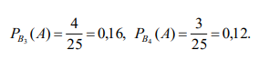
Підставимо отримані дані у формулу повної ймовірності

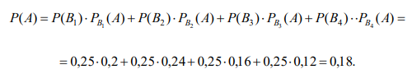

Формула Бейеса. Нехай подія А може відбутись лише після настання однієї із несумісних подій (гіпотез) В₁, В₂, …, В_{n}, які утворюють повну групу подій. Якщо подія А вже відбулась, то ймовірності гіпотез можуть бути переоцінені за формулою Бейеса
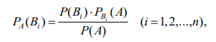
де
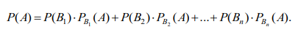

Приклад 2. На курсі чотири групи, у кожній з яких 25 студентів. У першій групі 5 відмінників, у другій – 6, у третій – 4, у четвертій – 3. Навмання вибирають групу а потім з цієї групи навмання вибирають студента. Вибраний студент виявився відмінником.
Знайти ймовірність того, що він з третьої групи.
Розв’язок. Використаємо дані із попереднього прикладу і підставимо їх у формулу Бейеса
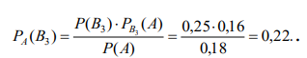

Формула Бернуллі. Ймовірність того, що в n незалежних дослідах, у кожному з яких ймовірність настання події дорівнює р (0<p<1), подія відбудеться рівно k разів (незалежно у якій послідовності), дорівнює
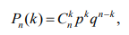
де q=1– p.
Ймовірність того, що в n незалежних дослідах, у кожному з яких ймовірність настання події дорівнює р (0<p<1), подія відбудеться не менше k₁ і не більше k₂ разів дорівнює
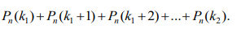

Приклад 1. Монету кидають п’ять разів. Знайти ймовірність того, що герб випаде: а)рівно три рази; б)не менше трьох разів.
Розв’язок. Ймовірність випадання герба у кожному киданні постійна р=1/2 і не залежить від результатів інших кидань монети, тому можемо використати формулу Бернуллі. Таким чином,
а) ймовірність того, що герб випаде рівно три рази дорівнює
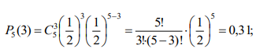
б) ймовірність того, що герб випаде не менше трьох разів дорівнює
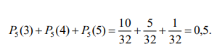

У випадку, коли число n досить велике, то замість формули Бернуллі використовують локальну та інтегральну формули Лапласа.
Локальна формула Лапласа. Ймовірність того, що в n незалежних дослідах, у кожному з яких ймовірність настання події дорівнює р (0<p<1), подія відбудеться рівно k разів (незалежно у якій послідовності), наближено дорівнює (тим точніше, чим більше n)
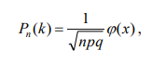
де
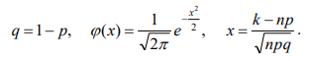
Значення функції Гауса φ(х) наведені у додатку 1. Функція φ(х) парна, тобто
φ(– х)= φ(х).
Приклад 2. Гральний кубик кидають 100 разів. Знайти ймовірність того, що число 6 випаде 30 разів.
Розв’язок. Число дослідів n=100. Кількість випадань числа 6 k=30. Ймовірність випадання числа 6 при кожному киданні p=1/6=0,17, відповідно q=1-0,17=0,83. Обчислимо значення числа x
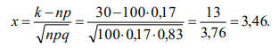
Із додатку 1 знаходимо φ(х)=φ(3,46)=0,0011. Підставимо отримані значення у локальну формулу Лапласа
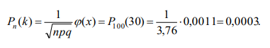
Інтегральна формула Лапласа. Ймовірність того, що в n незалежних дослідах, у кожному з яких ймовірність настання події дорівнює р (0<p<1), подія відбудеться не менше k₁ і не більше k₂ разів наближено дорівнює
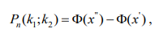
де
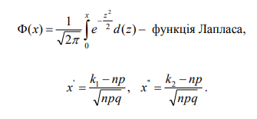
Таблиця значень функції Лапласа для додатних значень х (0≤x≤5) наведена у додатку 2. Для значень х>5 приймають Ф(х)=0,5. Для від’ємних значень х використовують цю ж таблицю, враховуючи, що функція Лапласа непарна [Ф(– х)= – Ф(х)].
Приклад 3. Гральний кубик кидають 100 разів. Знайти ймовірність того, що число 6 випаде в межах від 30 до 50 разів.
Розв’язок. Число дослідів n=100. Кількість випадань числа 6 знаходиться в межах від k₁=30 до k₂=50 разів. Ймовірність випадання числа 6 при кожному киданні p=1/6=0,17, відповідно q=1– 0,17=0,83. Обчислимо значення параметрів x' та х''
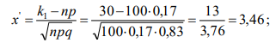
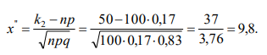
Із додатку 2 знаходимо Ф(х')=Ф(3,46)=0,499, Ф(х'')= Ф(9,8)=0,5. Підставимо отримані значення в інтегральну формулу Лапласа
